今日动态
2023.11.13 星期一 晴
- 来园情况
- 出勤：小四班今日9人请假，出勤人数13人。
- 一日生活观察
一日生活观察
序号 | 姓名 | 入园情绪 | 午餐（自主吃光饭菜√需要帮助○） | 挂衣服（自己挂√需要帮助○）
1 | 高婧夏 | √ | ○ | √
2 | 陈吕安冉 | 请假 | 请假 | 请假
3 | 陈彧 | 请假 | 请假 | 请假
4 | 耿宸悦 | 请假 | 请假 | 请假
5 | 王木禾 | 请假 | 请假 | 请假
6 | 芦洛希 | √ | √ | √
7 | 周金妍 | √ | ○ | √
8 | 于籽欣 | ○ | 不吃青椒 | √
9 | 陈彦潼 | 请假 | 请假 | 请假
10 | 李秉臻 | 请假 | 请假 | 请假
11 | 杨煜枫 | √ | ○ | √
12 | 顾乐凡 | √ | √ | √
13 | 娄丁逸 | 请假 | 请假 | 请假
14 | 陈铮 | √ | √ | √
15 | 杨奕 | √ | √ | 请假
16 | 张德坤 | 请假 | 请假 | 请假
17 | 丁一宸 | 请假 | 请假 | 请假
18 | 徐槿安 | √ | √ | √
19 | 张继宸 | √ | √ | √
20 | 邹梓宁 | ○ | ○ | √
21 | 刘景辰 | √ | √ | √
22 | 刘奕泽 | √ | √ | √
备注：√能主动做到 ○需要帮助提醒

- 美术：漂亮的小汽车
教材分析：
本次活动是一节涂色活动,小班的孩子绘画还处在涂鸦阶段,他们开始尝试用身边的材料涂涂画画。但是在绘画中没有明显的作画意图，为了更好地让幼儿从随意涂抹到有意涂抹发展，开展了本次活动。本次活动通过创设开汽车的情境，让幼儿了解汽车的基本结构并给小汽车涂上自己喜欢的颜色，感受丰富色彩所带来的美的享受。
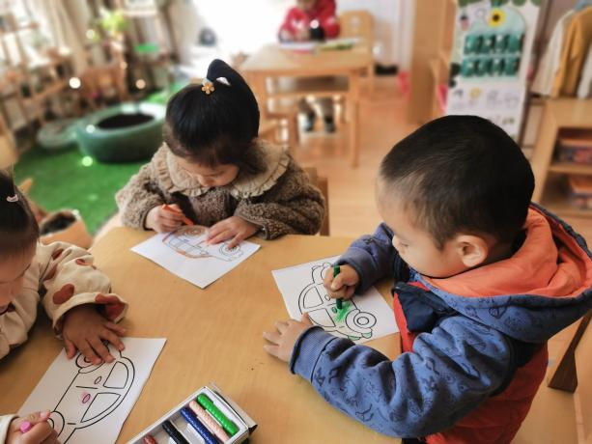 | 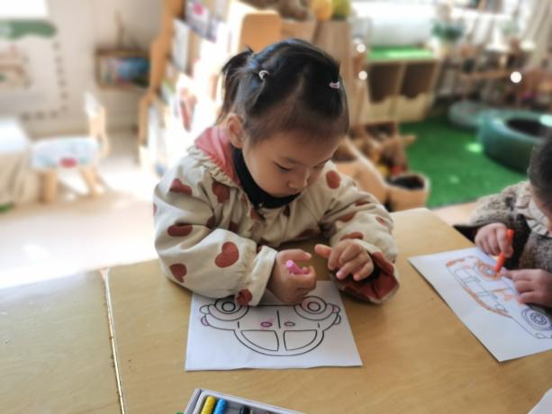
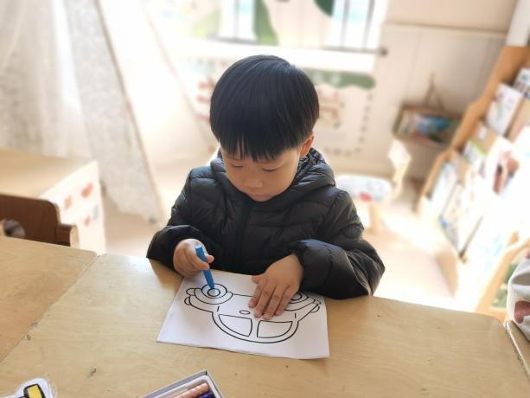 | 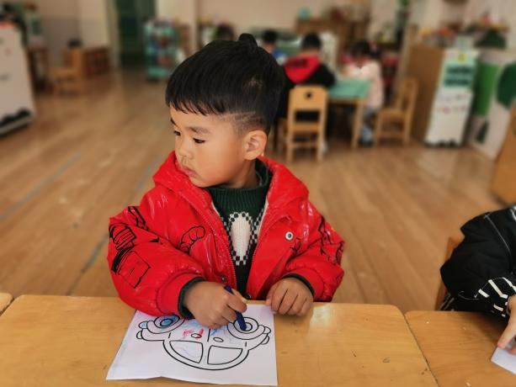
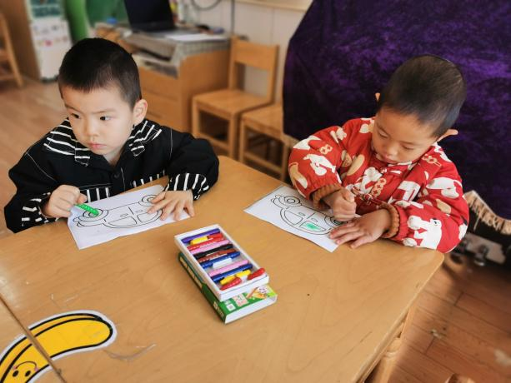 | 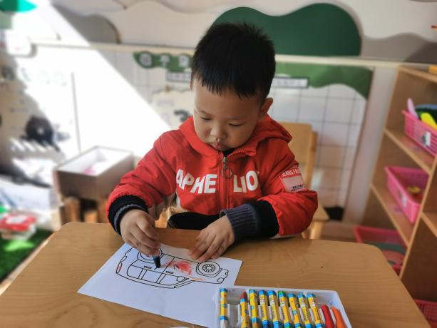

陈铮、杨奕、徐槿安、张继宸、邹梓宁、刘景辰、刘奕泽能大胆选择自己喜欢的颜色来绘画，体验涂色的乐趣。
高婧夏、芦洛希、周金妍、于籽欣、杨煜枫、顾乐凡能根据汽车轮廓图顺着一个方向来回涂色,掌握涂色的正确方法。

- 区域活动
今天宝宝们来园都已经能够找到贴有自己标记的区域牌插到对应的区域，并能集体分享交流的时候说一说自己所在的区域及游戏情况。
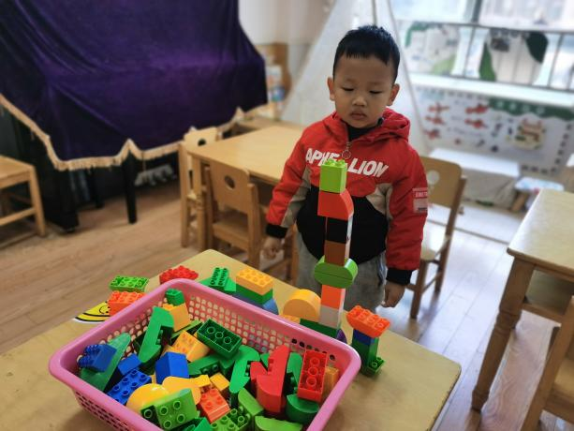 | 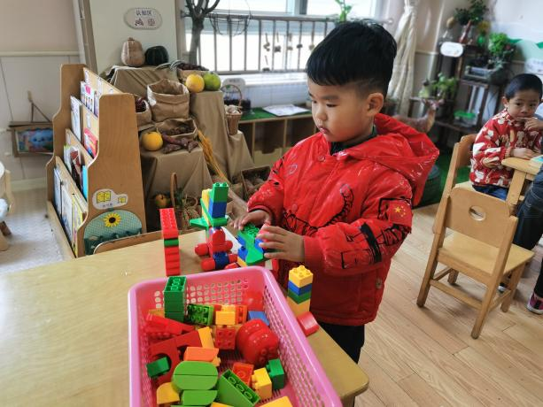
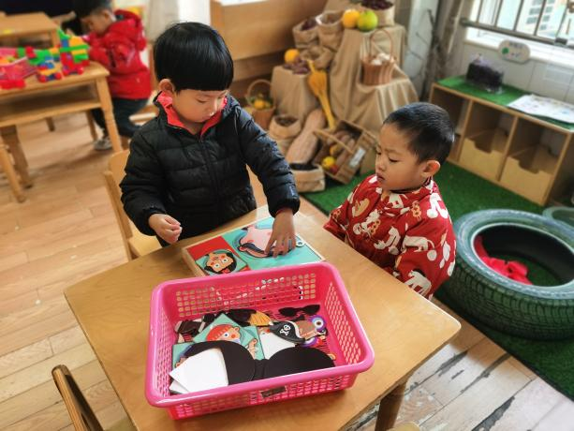 | 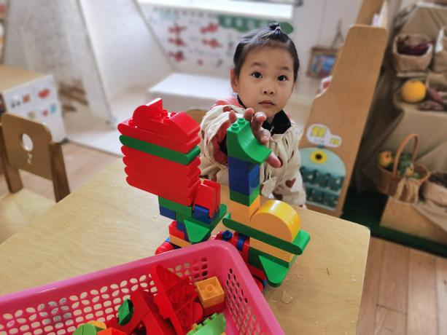
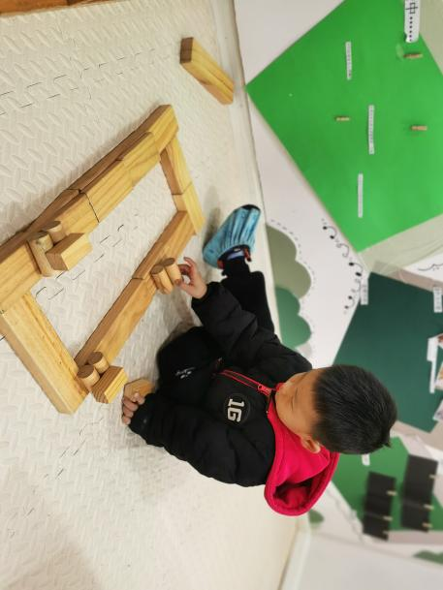 | 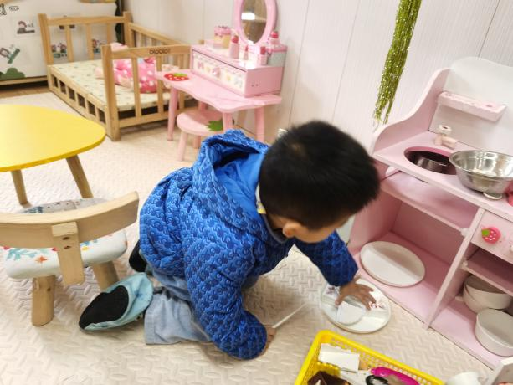

- 温馨提示
- 老师每天都要上报来园人数，请假的小朋友，请务必于当天8:00前告知老师，连续请假的只需告知请假天数即可，如有变动也请各位提前告知班级老师哦！
- 天气变冷，今日放学薄被子全部带回家，明日请各位把厚被子带来！谢谢各位的配合！
- 莫愁杂志现有4个刊名，感兴趣的家长可以订阅哦，自愿原则，如果想要订阅，把订阅的具体类别私发老师！

